Plesso Paolo Rossi, Fabriano e Corinaldo
LETTURA E COMPRENSIONE DEL TESTO
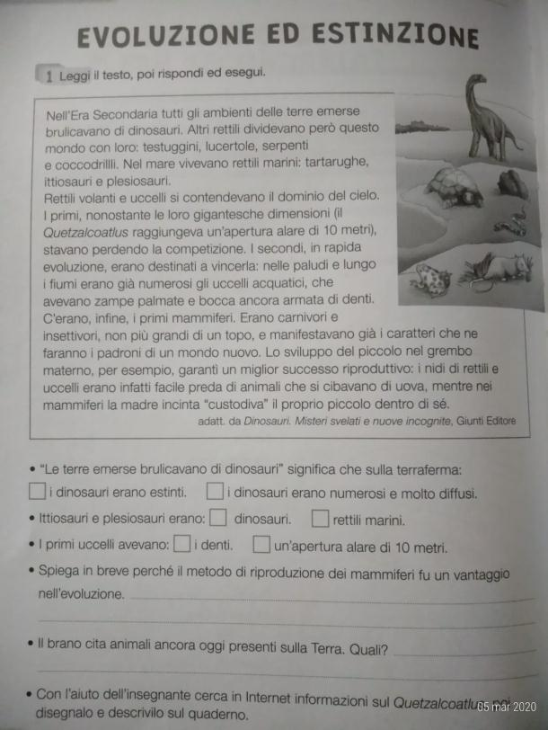
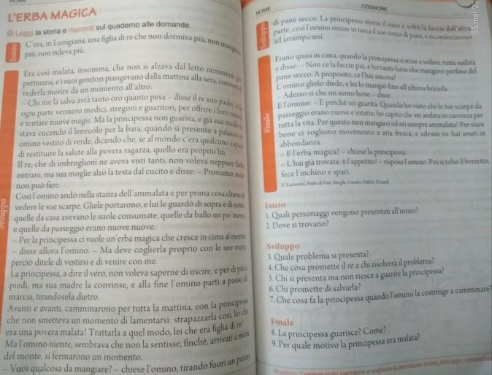
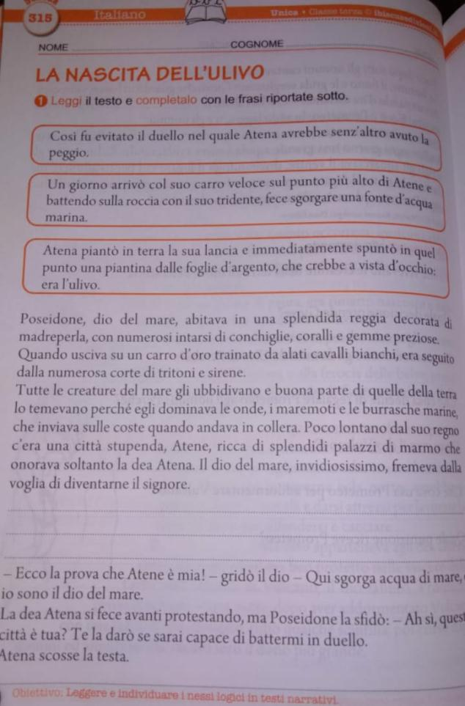
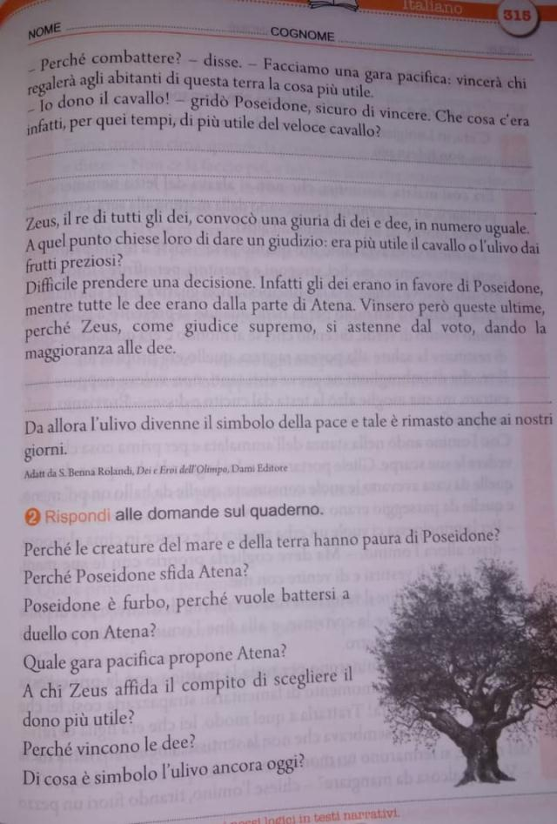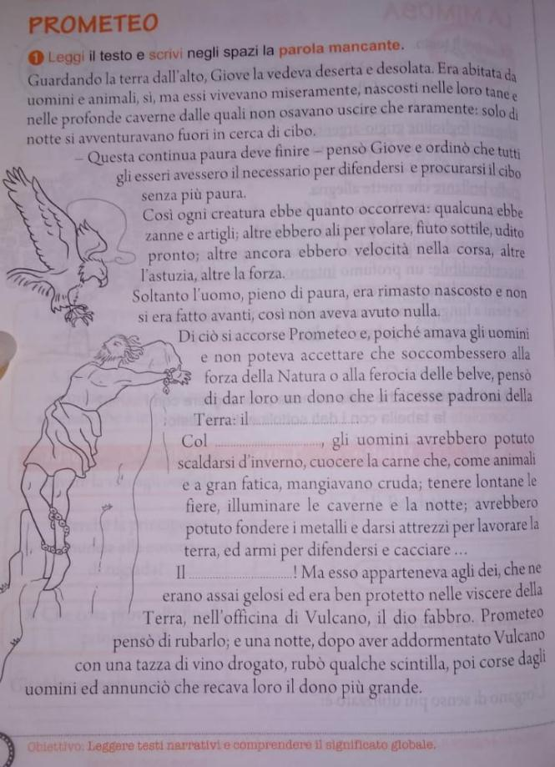
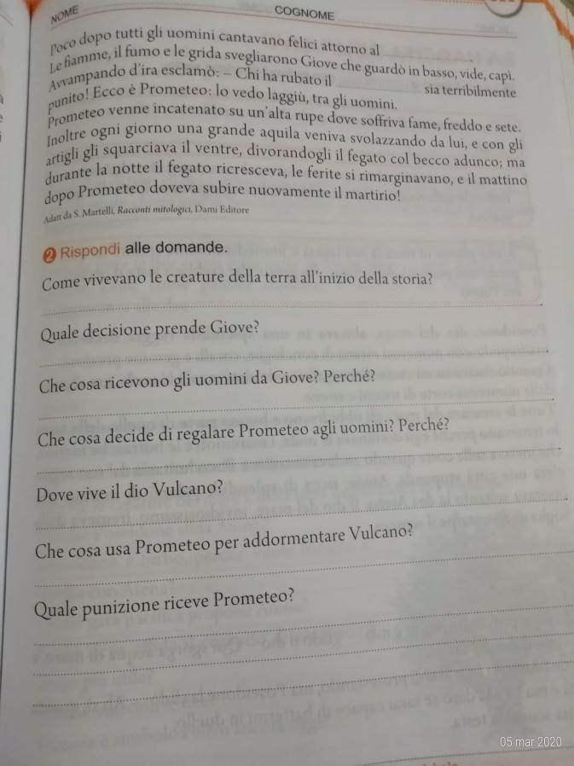
GRAMMATICA
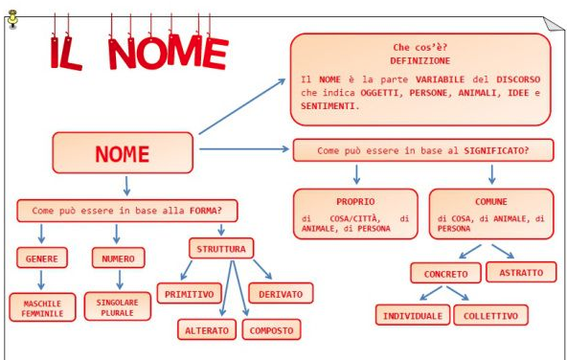
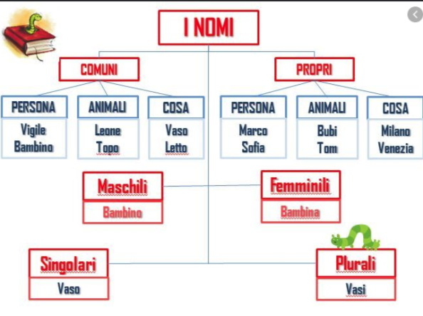
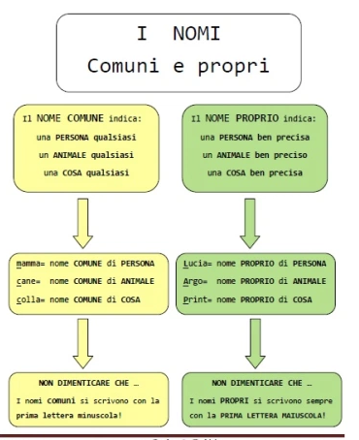

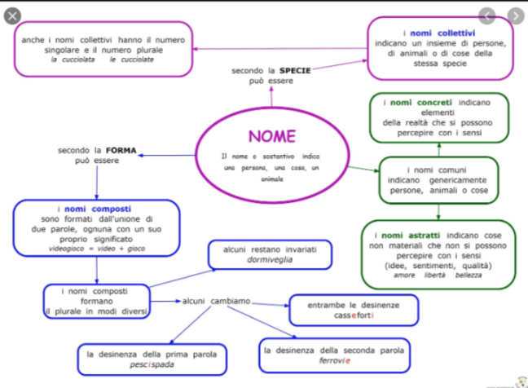
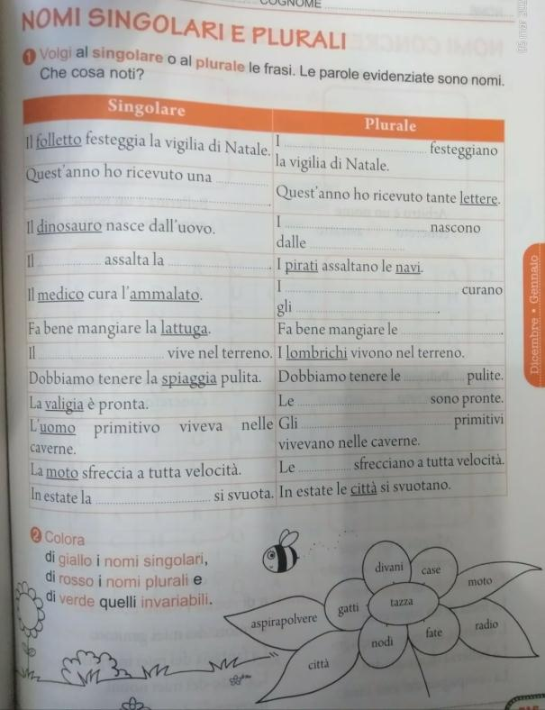
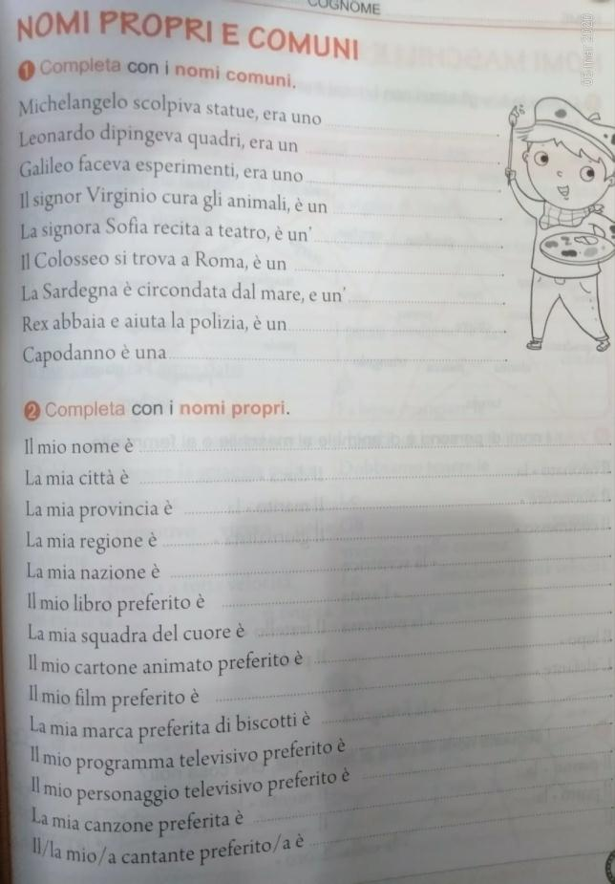
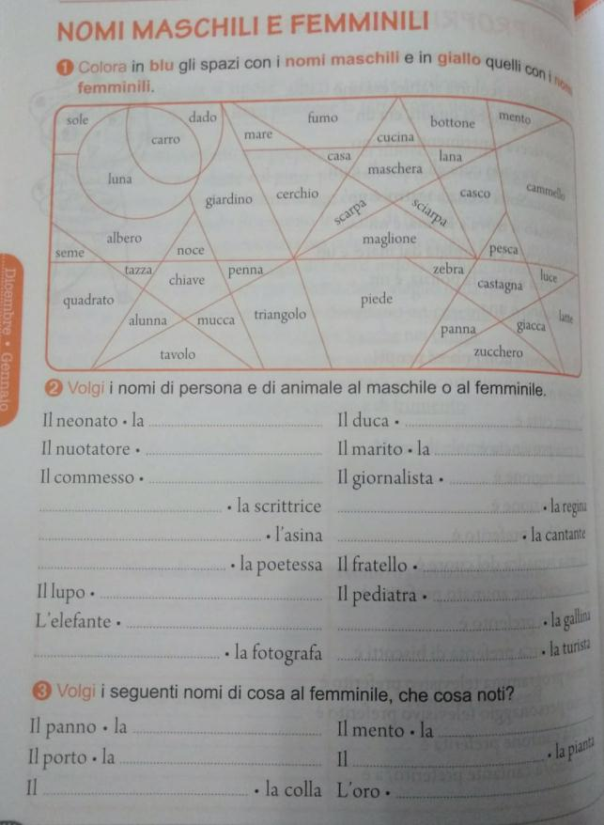

https://www.youtube.com/watch?v=IQ8dqSCpiys
https://www.youtube.com/watch?v=mOEpxVw8jiw
Riscrivi le frasi utilizzando la parola giusta
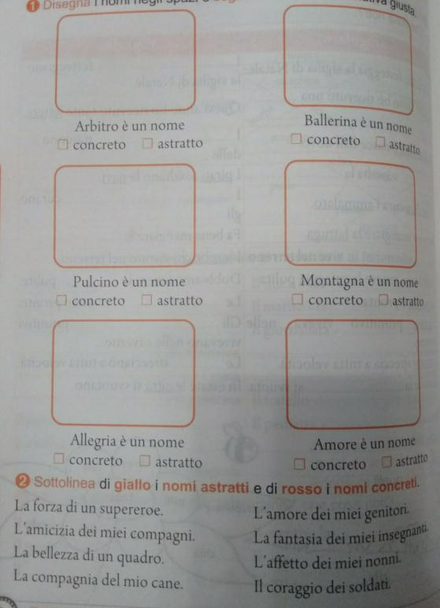
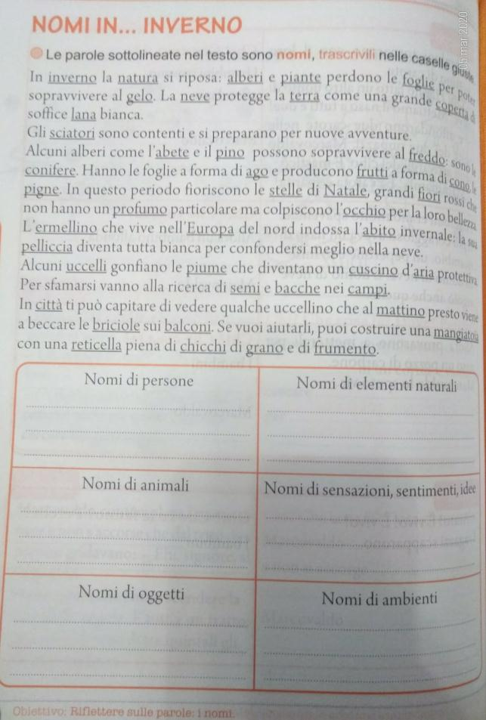

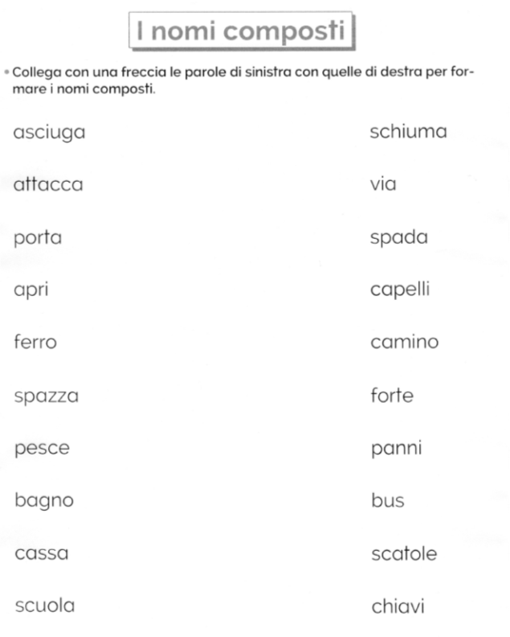

https://www.youtube.com/watch?v=Iz-EbS3ypr8
https://www.youtube.com/watch?v=bvRGfk6pNwk
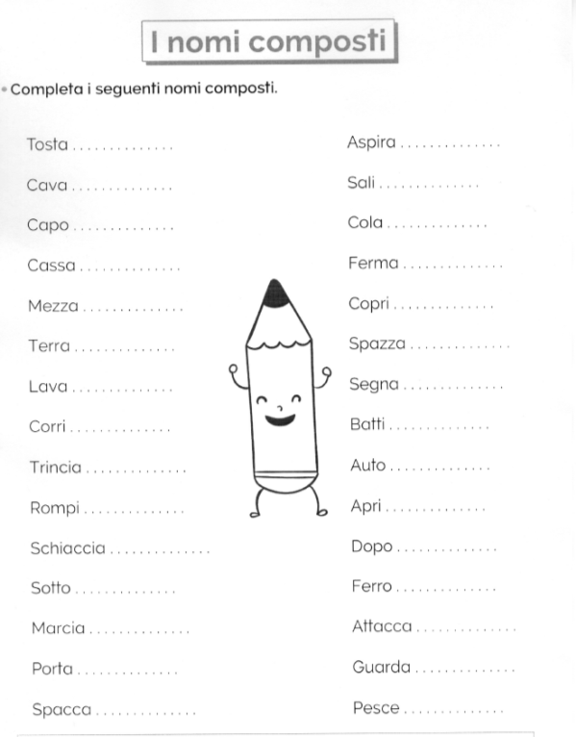

https://www.youtube.com/watch?v=E2qUxE-Wdsc
https://www.youtube.com/watch?v=C1WV0vme3Og
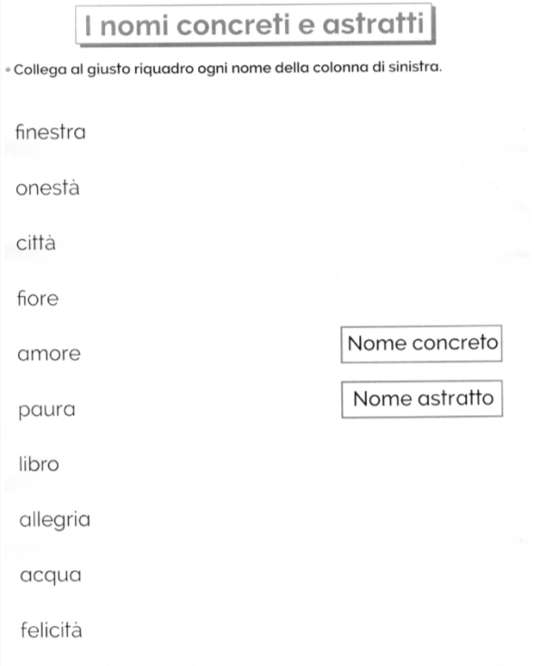

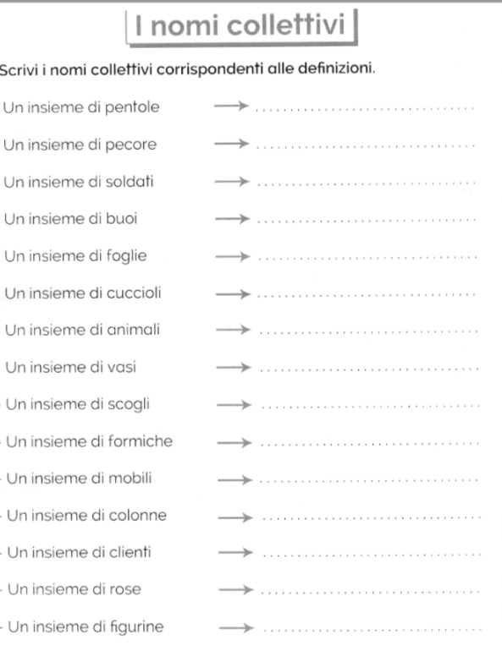
https://www.youtube.com/watch?v=gYb8hQSneLM
https://www.youtube.com/watch?v=jMiktb5e3Fo
https://www.youtube.com/watch?v=D_lXAI55CGQ

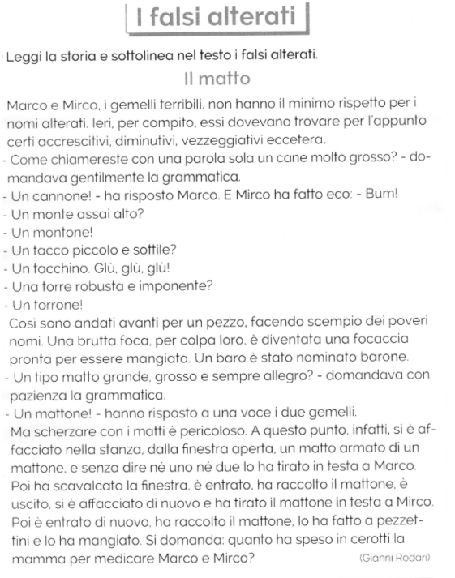
https://www.youtube.com/watch?v=39wQL7QOnHE
https://www.youtube.com/watch?v=IOjU9Mqu6Z0
https://www.youtube.com/watch?v=ZxIFy9RdeL8
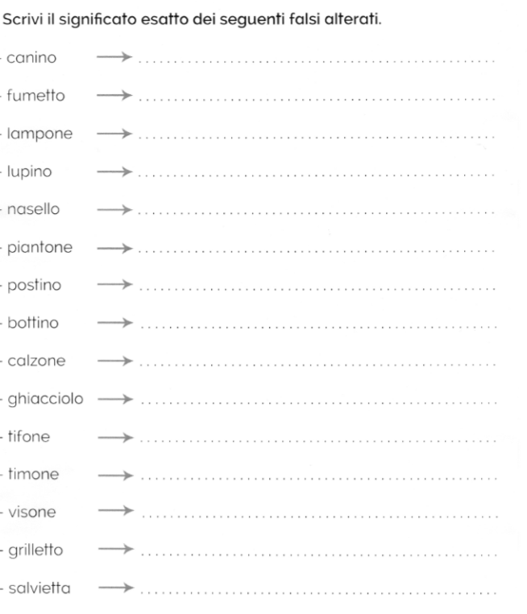
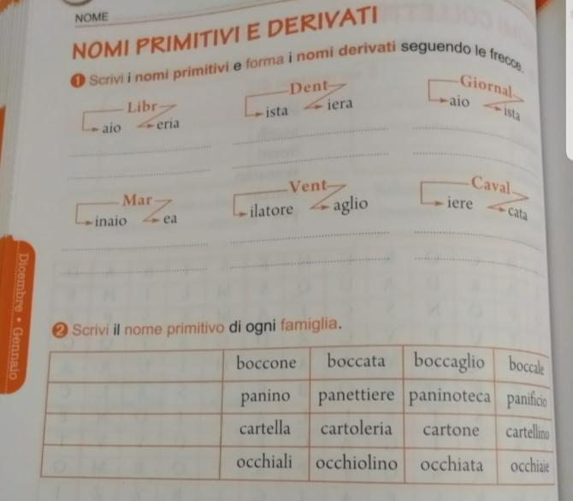
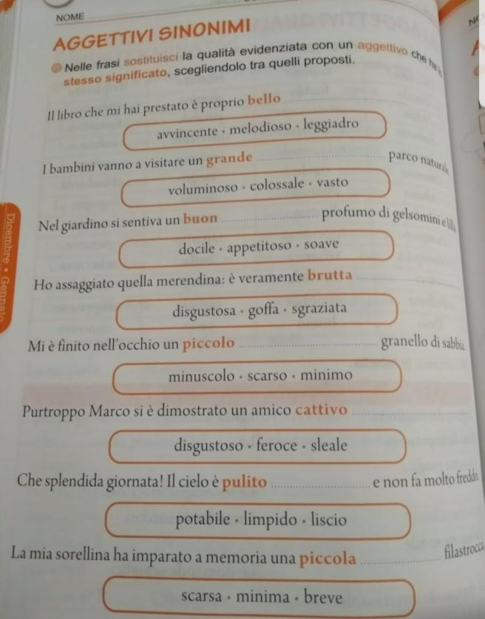

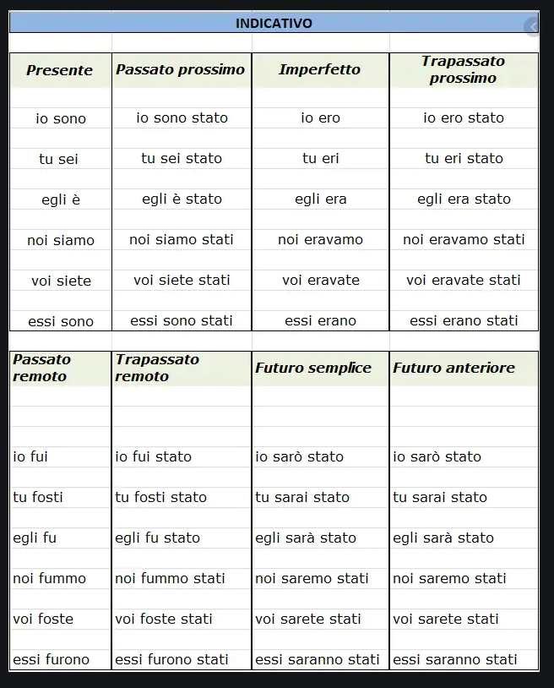
https://www.youtube.com/watch?v=ia38frQjjcU
https://www.youtube.com/watch?v=ml3WdnOSric
Plesso Pennabilli
Italiano
Leggere un libro a piacere o continuare quello iniziato, completare la scheda del libro.
Ricopiare la poesia per la festa del papà (sul quaderno di poesia) e impararla a memoria:

Al mio papà
Se la mano mi darai
La mia mano ti darò
Quanti passi tu farai
Tanti passi io farò.
Se negli occhi tuoi mi specchio,
più sicuro già mi sento
e la prova più difficile,
se ci sei diventa facile.
La vita è un lungo viaggio
Che richiede un gran coraggio,
ma se tu mi dai la mano
e cammini piano piano,
io vedrai, ti seguirò
e paura non avrò.

Scrivere sul quaderno (riflessione linguistica) il seguente esercizio:
Sottolinea il nome alterato presente in ogni frase e scrivi se si tratta di un diminutivo,
accrescitivo, vezzeggiativo o dispregiativo.
1. La tua bambina è graziosa. (……)
2. Mi presti il tuo quadernone? (……)
3. Mio cugino ha un visetto molto simpatico. (……)
4. Il mio ombrellone è bianco e azzurro(……)
5. La nostra casettina si trova fuori città(……)
6. Tutti la evitano a causa del suo caratteraccio(……)
7. La mia mammina è una donna speciale(……)
8. Non credevo riuscissi a terminare quel gelatone(……)
9. Ho comprato un bel cappellino per l’estate(……)
10. Non credo di uscire con queste nuvolacce(……)
11. Marta ha una maglia con un grazioso coniglietto(……)
12. Gli zii di Elena hanno una bellissima villetta(……)

